2017년 가을

**한림대학교 컴퓨터구조 기말 고사**

학번:_________________ 분반:______________ 이름:_____________________________

문제1 ~ 문제 5: 총 50점) 김한림 프로세서 설계자는 자신의 5가지 명령어를 지원하는 새로운 마이크로프로세서를 설계했으며, 각 명령어는 다음과 같은 CPI 특성을 갖고 있다. 새로 설계한 프로세서의 클럭 주파수는 2GHz이다.

|  |  |  |  |
| --- | --- | --- | --- |
|  | add/sub/addi | lw/sw | beq |
| CPI | 1 | 2 | 3 |

문제 1:5점) 다음 프로그램을 수행하는데 몇 개의 명령어가 수행되는가? ($zero는 0값을 갖는다)

addi $sp, $zero, 8

lw $t0, -8($sp)

lw $t1, -8($sp)

sub $t2, $t0, $t1

beq $t2, $zero, LLL

add $t2, $s0, $s1

sub $t3, $s0, $s1

LLL: add $t1, $t2, 8

sub $t3, $t2, $t1

sw $t1, -4($sp)

sw $t3, -8($sp)

문제 2:5점) 위의 프로그램을 수행하는데 몇 개의 클락 사이클이 필요한가 ?

문제 3:5점) 위의 프로그램을 수행하는데 걸리는 시간은 얼마인가 ? _________________________

문제 4:5점) 위의 프로그램을 수행 후 $t1과 $t3에 들어 있는 값은 얼마인가?

$t1: _________________ $t3:__________________

문제 5:5점) 위 프로그램이 끝난 후 “메모리 4번지”에 저장되어 있는 값은 무엇인가 ? _______

문제 6:5점) 위의 프로그램 중 “beq $t2, $zero, LLL”은 I-type 명령어로 “offset” 필드를 갖는다. LLL로 점프하기 위해서 저장되는 offset의 값은 얼마인가?

문제 7:5점) 위 프로그램의 “평균 CPI”는 얼마인가 (분수의 형태로 쓰시오)?

문제 8:5점) 위 프로그램이 single cycle MIPS 프로세서에서 수행된다고 가정하면, ALU에서 수행되는 덧셈(addition)의 횟수는 얼마인가?

문제 9:5점) 위 프로그램이 single cycle MIPS 프로세서에서 수행된다고 가정할 때, ALU에서 수행되는 뺄셈(substraction)의 횟수는 얼마인가?

문제 10:5점) 위 프로그램에서 만약 lw/sw 명령어의 **CPI가 2에서 1로 작아진다면** 수행시간은 몇 배 빨라지는가 (분수의 형태로 쓰시오)?

성능향상 비율: ________________________

문제 11:20점) 다음 C 코드를 MIPS 어셈블리 언어로 변환할 때 box 안에 순서대로 들어갈 3개의 명령어는 ?

// high-level code

int sum =0;

for (i = 1; i < 101; i = i * 2)

sum = sum + i;

# MIPS assembly code

# $s0 = i, $s1 = sum

addi $s1, $0, 0 # sum = 0

addi $s0, $0, 1 # i = 1

addi $t0, $0, 101 # $t0 = 101

loop:

_____________________ # if (i < 101) $t1 = 1, else $t1 = 0

_____________________ # if $t1 == 0 branch to done

_____________________ # sum = sum + i

_____________________ # i = i * 2

j loop

done:

문제 12:10점) "or 명령"을 실행 시 사용되는 제어 신호의 값과 데이터 경로의 부분을 정하시오.

- RegWrite, RegDst, ALUSrc, ALUControl, Branch, MemWrite, MemtoReg 제어 신호의 값 ?

답 __ __ __ __ __ __ __

문제 13:20점) 단일 사이클 MIPS 프로세서를 수정하여 "**ori** (OR 논리 연산의 한 오퍼랜드가 즉치 값에서 옮)" 명령을 구현하라. 특히, 데이터 경로 변화를 정확히 기술하고 해당 데이터 패스를 제어하는 신호의 값을 기술하라. 필요할 경우, 제어신호 또는 데이터패스의 회로를 추가하시오.

**문제 14 [10점] 아래 소스코드에서 시간적 지역성의 특징을 갖고 있는 변수와 공간적 지역성의 특징을 갖는 변수는 무엇인가 ?**

...

for(i=0; i <10000; i++)

sum += a[i];

...

- 시간적 지역성

______________________________________

- 공간적 지역성

______________________________________

**문제 15 [10점] 수업시간에 배운 캐쉬 구조의 3가지 종류를 나열하시오.**

1)_________________________ 2)_________________________ 3)_________________________

**문제 16 [10점] 다음과 같은 구조를 갖는 캐쉬 구조는 무엇인가 ?**

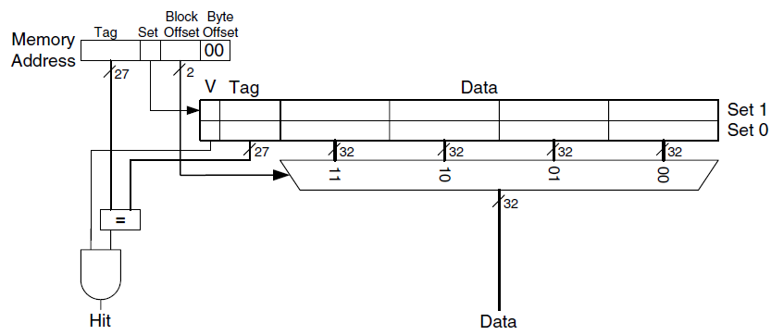

답_____________________________

**문제 17 [20점] 한 캐시가 다음의 파라미터를 갖는다. 단어(word) 수로 주어진 블록 크기 "b"; 세트(Set) 수 "s"; 웨이(way)의 수 "N"; 그리고 어드레스 비트 수 "A"가 있다.**

**(a) [10점] 위에 기술된 파라미터 변수를 이용하여 캐시 용량 "C"를 기술하시오.**

C = s*N*b*4 바이트

**(b) [10점] 위에 기술된 파라미터 변수를 이용하여 캐시의 tag 필드를 저장하기 위해 요구되는 총 비트 크기는 얼마인가 계산하라.**

**문제 18. [25점] 한 16 단어 용량을 갖는 캐시에서 다음 프로그램이 수행될 경우를 고려하자.**

addi $t0, $0, 7

loop: beq $t0, $0, done

lw $t1, 0x4($0) # 000…0000001 00

lw $t2, 0xC($0) # 000…0000011 00

lw $t3, 0x8($0) # 000…0000010 00

lw $t4, 0x44($0) # 000…0010001 00

addi $t0, $t0, -1

j loop

done:

**결합 캐시 (Associative Cache)를 위해 가장 최근에 적게 사용된 데이터를 대치하는 정책(LRU)을 사용한다고 가정하고, 만일 위의 주소 참조 시퀀스가 아래와 같은 캐시의 입력이라면 캐시 히트율은 얼마인지 다음 캐시 구조에 대해서 각각 계산하라.**

**(a) [5점] 위 프로그램에서 총 메모리 접근 수는 몇 번인가? 답______________________**

**(b) [5점] Directed Map Cache (s =16, b = 1단어) 경우 캐시 히트율?**

**1M 3M 2M 1M 1M 3H 2H 1M**

**12/28**

**(c) [5점] Full Associative Cache (N=16, b = 1단어) 경우 캐시 히트율?**

**1M 3M 2M 1M / 1H 3H 2H 1H**

**(d) [5점] 2-Way Set Associative Cache (s=8, b = 1) 경우 캐시 히트율?**

**(e) [5점] Directed Map Cache (s = 8, b = 2단어) 경우 캐시 히트율?**